**添加正则表达式（线程组-->右键添加-->后置处理器-->正则表达式提取器）**

**例子1：单模板**

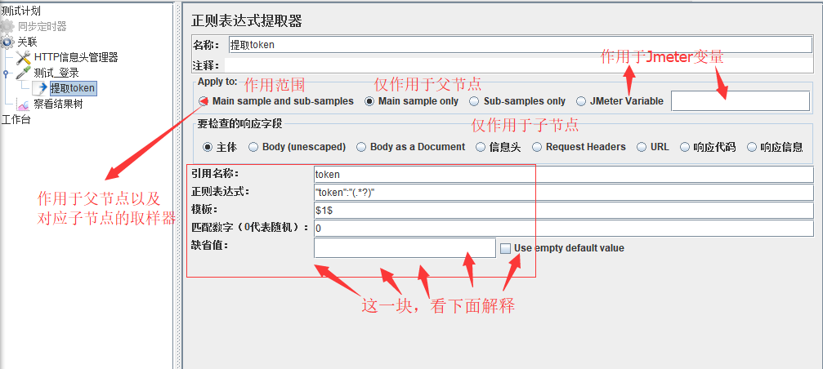

例子2：多模板

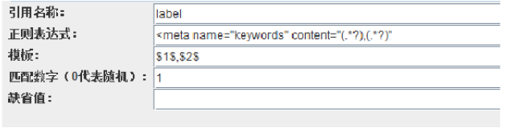

**引用名称**：下一个请求要引用的参数名称。填写token，则可以用${token}引用  
**正则表达式**:（）括起来的部分就是要提取的数据（模板），也可以使用两对括号或多对括号，其中：  
　　　　　　　　.匹配任何字符串  
　　　　　　　　+一次或多次  
　　　　　　　　？再找到第一个匹配项后停止  
**模板**：格式为*$n$*。可以理解为使用匹配到的第n个数据（模板）（可能会有多个匹配成功的数据，此时需要使用模板）。例如$1$就表示匹配第一个模板。

**匹配数字**：告诉jmeter如果匹配到了多个符合要求的结果，要选哪一个。

为0时，随机匹配数据，

为-1时，匹配全部数据。

为1时，匹配结果的第一个数据，

以此类推....  
**缺省值**：如果没匹配到，默认给它一个值。一般用于后续的逻辑判断，定义为大写的英文字母，例如ERROR。

注：

1.如果匹配数字填写了-1，则匹配到的是多个值，我们可以通过变量${变量名_坐标}的方式来获取，如：

${token_1}表示匹配第一个

${token_2}表示匹配第二个

依次类推…

2.如果使用了多个模板，变量使用方式为：

${label_g1}表示获取第一个模板匹配到的数据

${ label _g1}表示获取第二个模板匹配到的数据

依次类推…